
北京理工大学珠海学院实验报告
ZHUHAI CAMPAUS OF BEIJING INSTITUTE OF TECHNOLOGY
班级 软工2班 学号 180021103982 姓名 卢淑珍 指导教师 张晓燕 成绩
实验题目 软件界面测试
实验时间 2020-2021 第一学期
一、实验目的：
通过本次实验，掌握软件界面测试技术及其实施
二、实验环境：
Windows 7+IE9或Firefox
三、实验过程及结果：
1、1.books专著网站显示无意义的复选框
（1）进入《生命的足迹》书籍首页http://books.roqisoft.com/footprints
(2) 单击“目录结构”进入
（3）勾选部分复选框，观察页面没有响应没有各种处理的提示，无意义

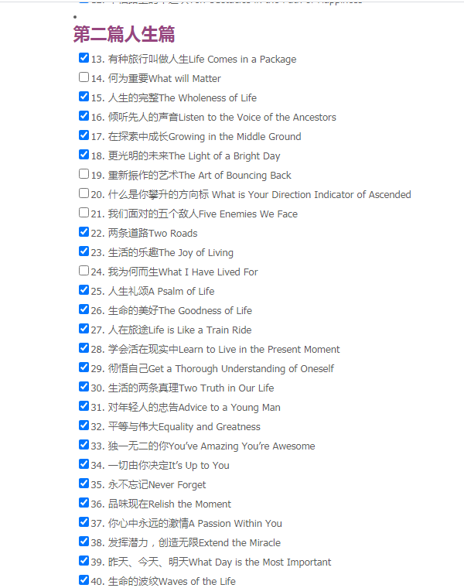
2、books网站同一本书书名两处显示不一致
（1）打开言若金软件研究中心-软件工程师成长之路系列丛书网站http://books.roqisoft.com。
（2）单击《Web网站漏洞扫描与渗透攻击工具揭秘》一书的图片，如下图所示。
（3）进入具体书籍官网http://books.roqisoft.com/wstool。
（4）发现了文章描述的书本名字有错误即写成了《Web安全网站漏洞扫描与渗透攻击流行工具揭密》，多了一个流行的词语；
（5）还发现文章描述的书本名字有错误即写成了《Web安全网站漏洞扫描与渗透攻击流行工具揭密》其中的“密”写错了，应该是“秘”
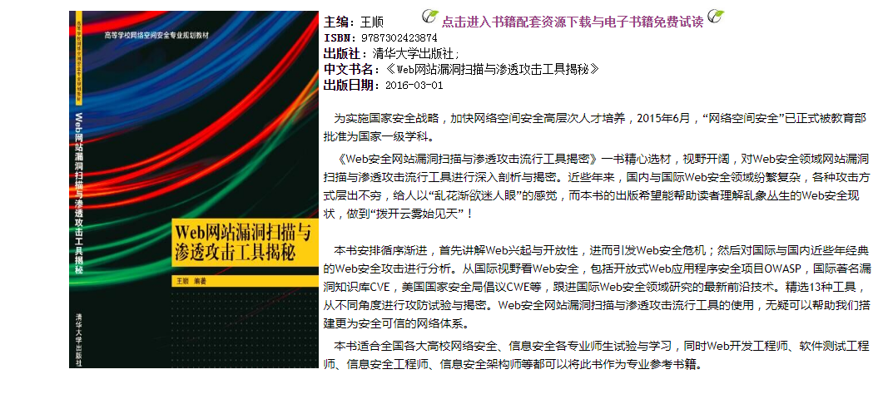
3、微信公众号单栏名称与实际不符
（1）扫描言若金叶官网（http://leaf520.roqisoft.com/）右侧微信公众号二维码关注。
（2）进入言若金叶微信公众号
（3）点击底部菜单栏中的“与你共舞”。
（4）在弹出的菜单选项中点击“高校学生区”。
（5）公众号推送的内容与菜单栏名称不符
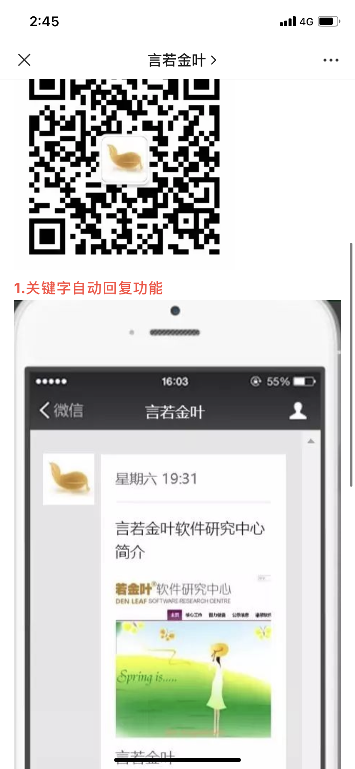
4. 智慧绍兴-刻字-图片显示问题

（1）打开智慧绍兴网站http://www.roqisoft.com/zhsx。
（2）单击导航条中的“到此一游”。
（3）单击电子刻字->体验电子刻字，将页面拉至底端。
（4）IE浏览器跟火狐浏览器界面所有元素在浏览器显示不相同。
IE
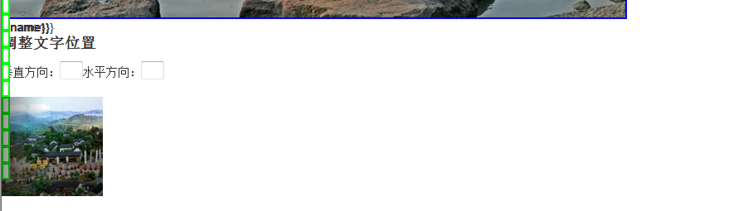
火狐浏览器
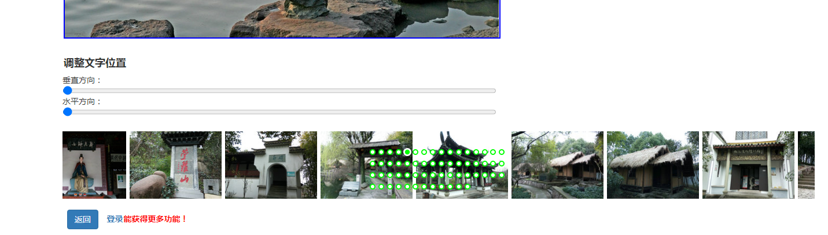
5.jsebook文字显示被裁剪
（1）打开电子杂志网站http://jsebook.roqisoft.com。
（2）翻到第2页，最底下的页面元素文字被剪裁了，看不完整的文字。
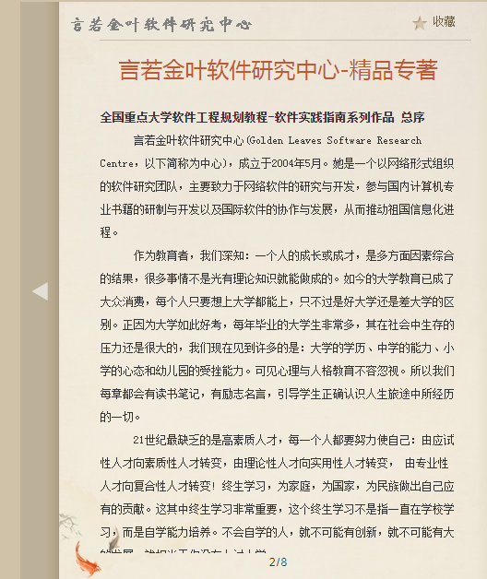
6.leaf520网站某合作院校图片不显示
（1）打开言若金叶研究中心备份网http://leaf520.roqisoft.com/。
（2）单击导航条上的“智力储备”->“合作院校”链接。
（3）最后有一个合作的院校图片没有显示
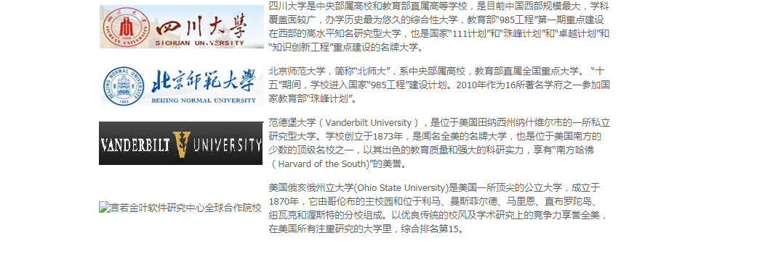
四、收获及心得：
以前只是在课上听老师讲解软件测试的知识，今天在实验中体验到了做测试的时候的细心、认真跟严谨，还有通过本次实验，掌握了软件界面测试技术及其实施。

